Аналіз опитування здобувачів освіти за спеціальністю 035 Філологія першого (бакалаврського) рівня вищої освіти ОП «Англійська мова і література та друга іноземна мова» за результатами навчальної лінгвістичної практики
(2024 р.)

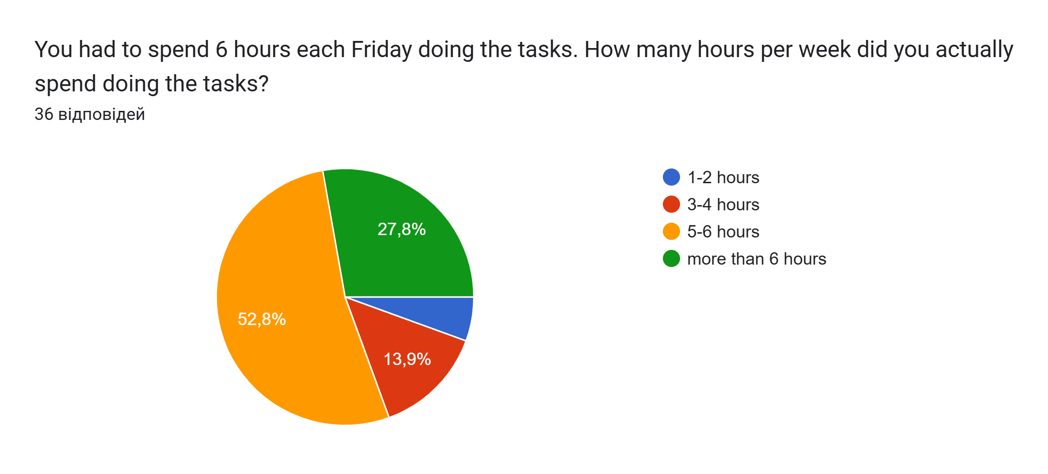
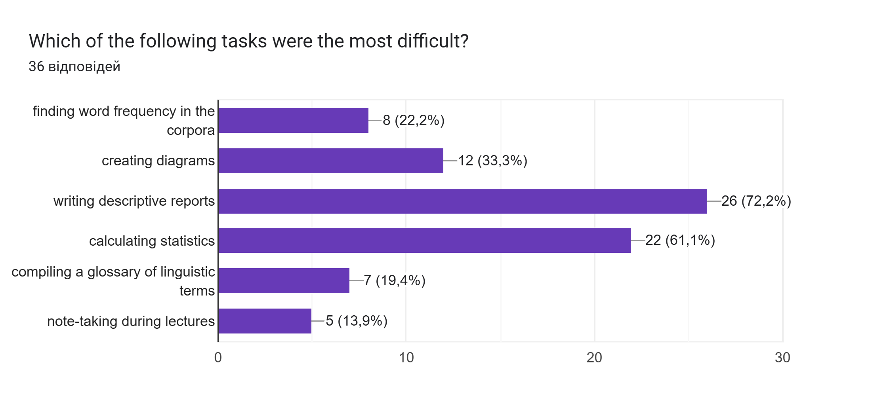
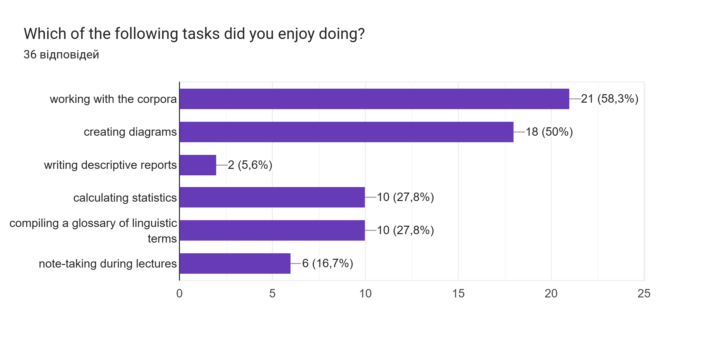

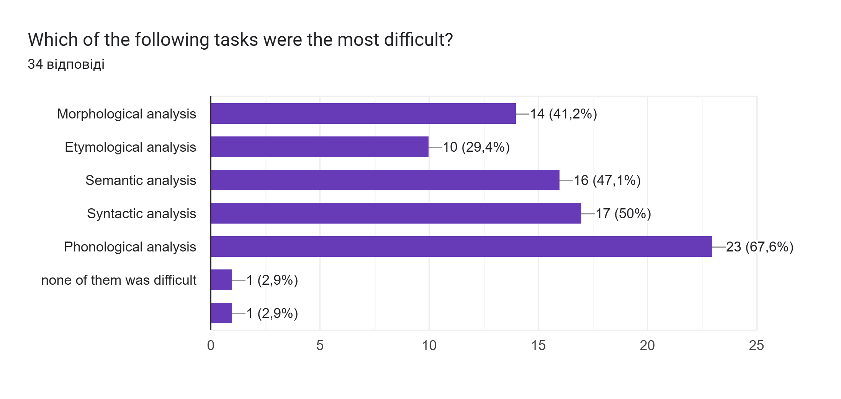

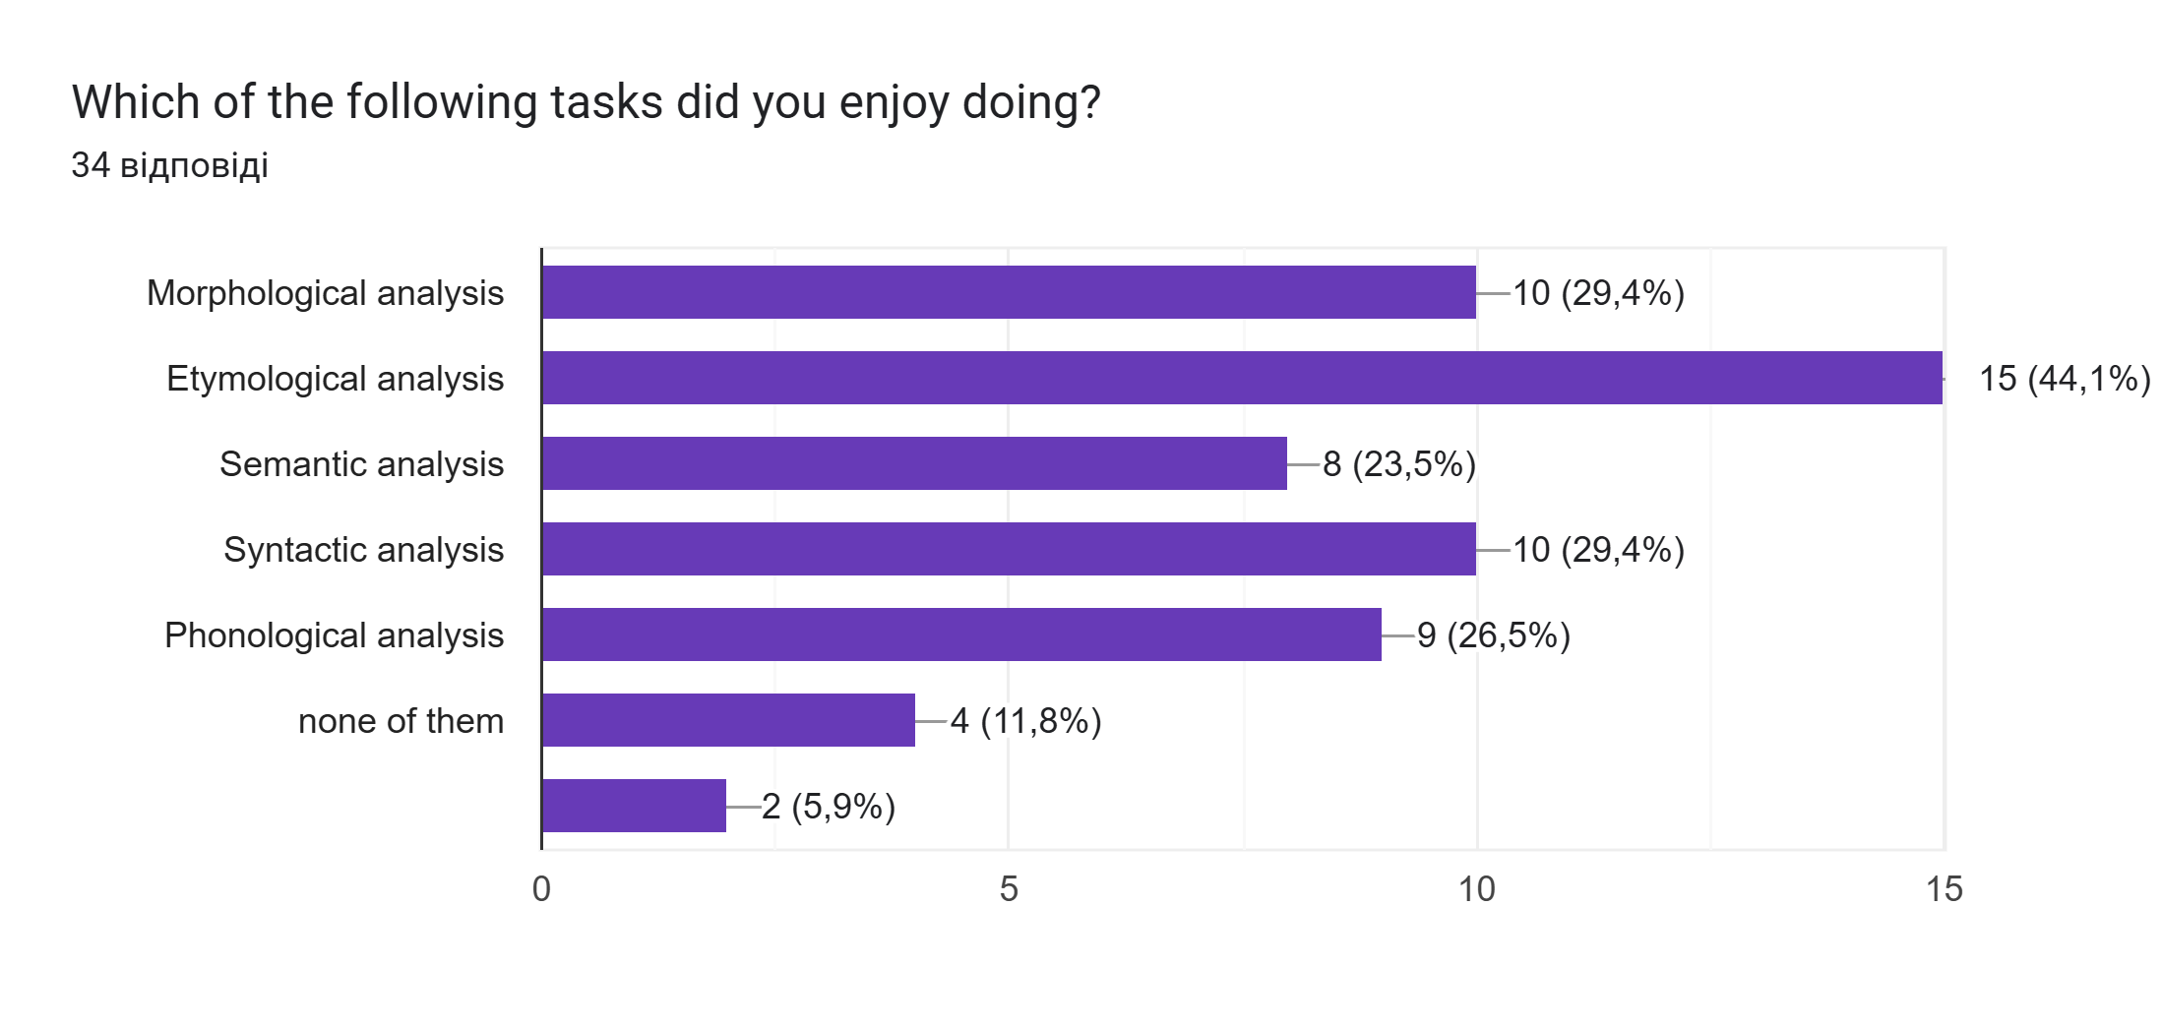

Значна частина респондентів вказала, що витрачала 5–6 годин на виконання завдань. Водночас, багато студентів повідомили про перевищення запланованого часу, витрачаючи більше 6 годин.
Основними джерелами складнощів у Модулі 1 були завдання, пов'язані з написання описових звітів та обрахування статистики. Студенти найбільше задоволення отримали від практичної роботи з візуалізації та джерелами: створення діаграм та робота з корпусами.
Опитування по Модулю 2, орієнтованому на лінгвістичні аналізи, показало, що найбільші труднощі виникають у сферах синтаксичного аналізу та фонологічного аналізу. Найбільше задоволення приніс етимологічний аналіз.

Побажання студентів щодо обох модулів стосуються:
1. Посилення методичної підтримки та прозорості: студенти просили надавати більше пояснень, детальніших вказівок/інструкцій та візуальних прикладів (скріншотів) щодо виконання незнайомих чи складних завдань. Також пропонувалося проводити додаткові лекції на початку, або зустрічі з ментором, а також надавати більше інформації про те, як писати звіти.
2. Перегляд обсягу та часу: було висловлено бажання зменшити обсяг завдань або надати більше часу на їх виконання.
3. Вирішення технічних проблем: необхідно вирішити питання, пов'язані з обмеженням пошуку в корпусах.

